Маршрутный лист учащегося
Предмет | Естествознание
Ф.И.О. учителя | Токмурзинова Елена Васильевна
Учебник | Естествознание 5 класс, Алматы «Кітап» 2017 г.
Дата | 17.04
Урок №  тема урока | IV четверть, урок №4  Раздел «Экосистемы»  Естественные и искусственные экосистемы.
Цели обучения | -сравнивать естественные и искусственные экосистемы;

Добрый день! Желаю хорошего настроения и успешной работы!
Порядок действий

1. Открой тетрадь, запиши дату, тему урока.

2. Ознакомься с целями, которые должны быть достигнуты тобой к концу урока.

3. Просмотри внимательно видео https://www.youtube.com/watch?v=Bm-yJdvgyeA
- Какие группы экосистем ты узнал? Какие из них созданы человеком?

4. Мозговая атака. Вопросы и задания.

Выполни задания письменно:

Задание 1.
Определите: Какой экосистемой будет являться «парк» естественной или искусственной?
Из каких компонентов состоит эта экосистема? (ответ запиши в виде таблицы, дополнив ее)

№п/п | Вид компонента | Представители
1. | Производители | н-р, тополь и т.д.
2. | ….. | …….
3. | ...... | …….

Задание 2.
Посмотрите на картинки и ВСПОМНИТЕ! Правила поведения в общественном месте и в парке

Подумай и дополни эти правила поведения в парке, НАРИСОВАВ свой знак, который может спасти экосистему «парка». Природа парка останется довольна твоей помощью.
БУДЬ ЗАЩИТНИКОМ ПРИРОДЫ!

(Картинки на следующей странице)

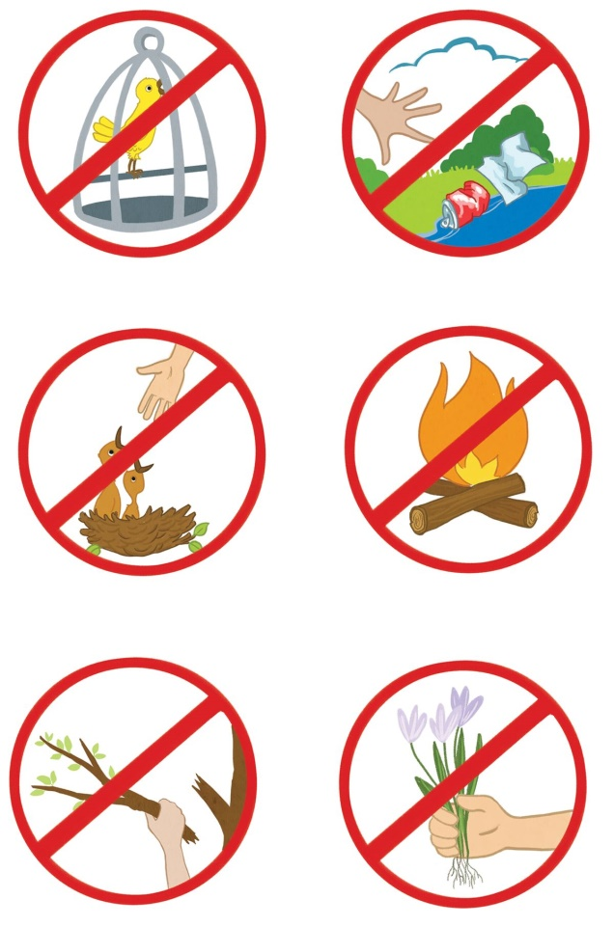
Сфотографируй выполненные задания в тетради и пришли мне!
НЕ забудь! Задания выполняются и сдаются за день до следующего урока, т.е. 22 апреля до 20.00

Рефлексия «Облако тегов»
Закончи предложения, запиши в тетрадь 2-3 любых
- Сегодня я узнал… было трудно…
- Я понял, что... я научился…
- Я смог… было интересно узнать, что…
- Меня удивило мне захотелось…

Если возникли вопросы, то я всегда готова на них ответить!

